**《多样的传统新年》学程拓展**

1. 做一做：傣族新年十分热闹，有热情的泼水节，当然也少不了优美的舞蹈。同学们可以了解一下傣族舞蹈是什么样子的，并学习几个动作吧。

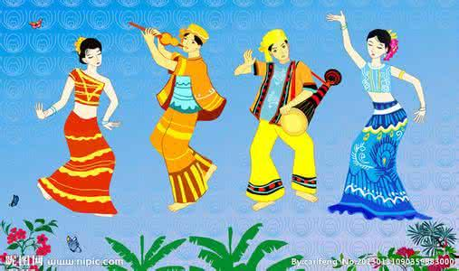

2.想一想：你还知道什么关于新年的习俗呢？寓意是什么？和你的家人聊一聊。

